New additions to B&R's ACOPOSmicro lineup
Compact drives with option board and heat sink
B&R has made some new additions to its ACOPOSmicro line of compact dual-axis drives. In addition to the drives available with a resolver and EnDat 2.2 and LinMot encoder interfaces, the ACOPOSmicro Servo now also features a convenient option board. In addition to the two trigger inputs and the 24 VDC output, this option board also offers two digital outputs. These can be used to control a holding brake, for example.
Broad selection of cooling options
The ACOPOSmicro Stepper with a heat spreader can be fastened on mounting plates or cold plates. The new model with a heat sink, on the other hand, is designed for wall mounting. This new cooling option allows the stepper to be used in applications with higher performance requirements without taking up any additional cabinet space.

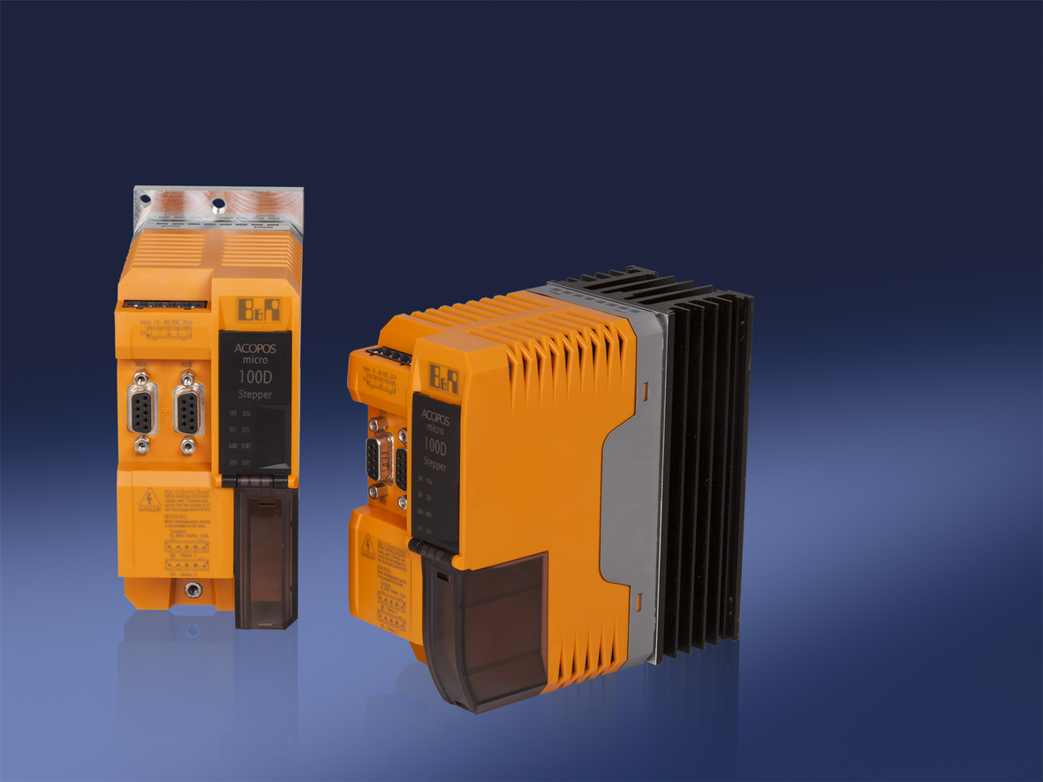
Precise and compact: B&R'S ACOPOSmicro drives, now available with option board and heat sink.

B&R Hakkında
ABB Grubunun bir bölümü olan B&R, merkezi Avusturya'da bulunan endüstriyel otomasyon alanında global bir liderdir. B&R, neredeyse her sektördeki müşterilere makine ve fabrika otomasyonu, hareket kontrolü, HMI ve entegre güvenlik teknolojisi için eksiksiz çözümler sunmak üzere en son teknolojiyi ileri mühendislikle birleştiriyor. OPC UA, POWERLINK ve openSAFETY gibi Endüstriyel IoT iletişim standartlarının yanı sıra Automation Studio yazılımıyla B&R, otomasyon mühendisliğinin geleceğini sürekli olarak yeniden tanımlıyor. B&R'ı endüstriyel otomasyonun ön saflarında tutan yenilikçi ruh, süreçleri basitleştirme ve müşteri beklentilerini aşma taahhüdünden kaynaklanmaktadır.
Daha fazla bilgi için www.br-automation.com adresini ziyaret edin.

